Usando R Markdown

Hedley Knewjen Quintana

12 de junio de 2016

## R Markdown

Este es un documento R Markdown. Markdown es una sintaxis secilla para crear documentos de tipo HTML, PDF y MS Word. Para más detallers en como utilizar el R Markdown haga click [aqui](http://rmarkdown.rstudio.com).

Cuando usted haga click en el botón **Knit** se generará un documento que incluye tanto el contenido del mismo como los resultados de cualquier bloque de código R dentro del mismo. Usted puede añadir esos bloques de la siguiente manera:

summary(cars)

## speed dist   
## Min. : 4.0 Min. : 2.00   
## 1st Qu.:12.0 1st Qu.: 26.00   
## Median :15.0 Median : 36.00   
## Mean :15.4 Mean : 42.98   
## 3rd Qu.:19.0 3rd Qu.: 56.00   
## Max. :25.0 Max. :120.00

numero <- 4

También se puede incluir código R en linea mediante el uso de lo siguiente: 256.

## Incluyendo gráficos

Usted tambien puede importar gráficos, por ejemplo:

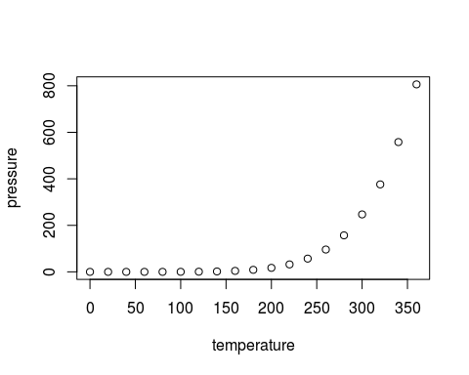

Note que el parámetro echo = FALSE se añadió para prevenir que se genere código desde el bloque R.